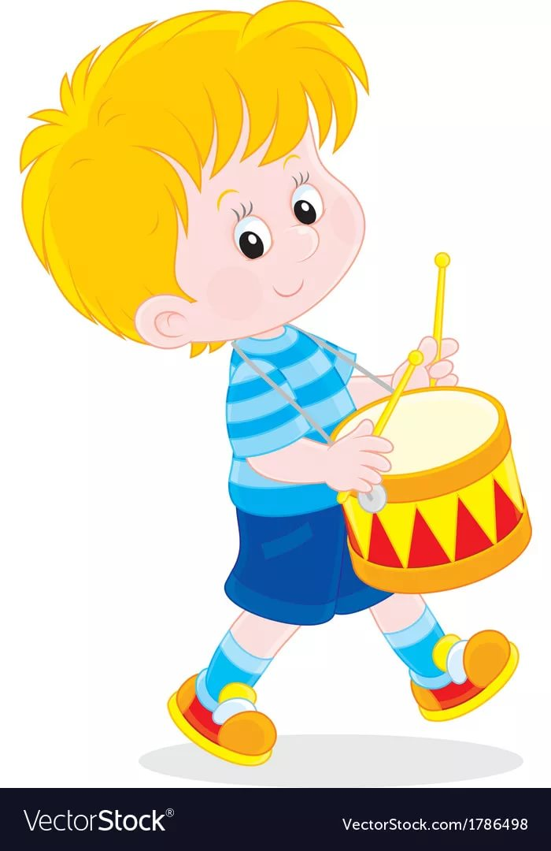
Игра «Барабаны»
Цель: развитие темпа и ритма речи.
Паша любит барабанить в барабан, помоги ему.
Ребенок со зрительной опорой на барабаны,
воспроизводит/ «простукивает» ритмический рисунок.
(Большой барабан — стукнуть кулачком по столу сильно, маленький — слабо)
Попробуй повторить ритмический рисунок без зрительной опоры на барабаны (№ 2, 4, 5, 6, 1).

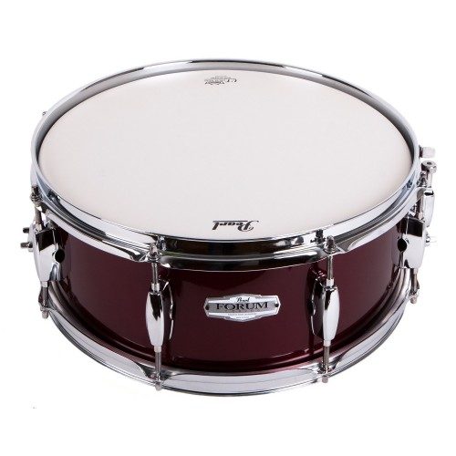
1.
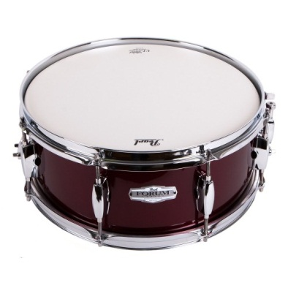

2.

3.

4.

5.

6.

7.

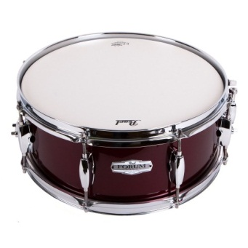

8.

9.

